Сільськогосподарська праця. 7 клас. ( 04.05.2020 – 08. 05. 2020 )

**Тема. Біологічні особливості та сорти білоголовкової капусти.**

**Розгляньте малюнок і пригадайте.**

1. Для чого вирощують капусту?
2. Які є сорти капусти?

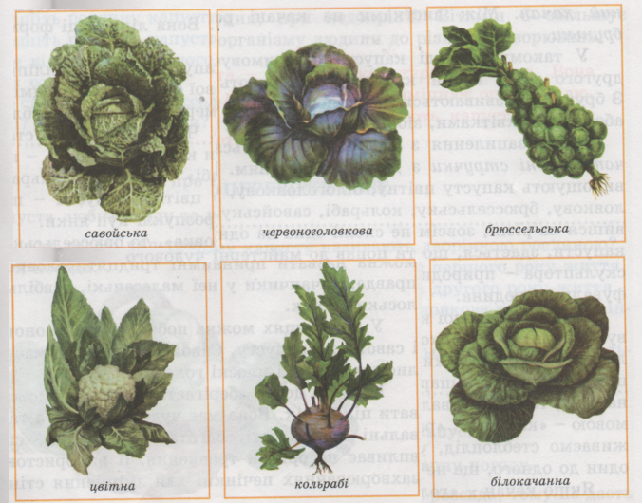

Капуста білоголовкова — дворічна рослина. У перший рік життя вона утворює коротке потовщене стебло з верхівковою і бічними бруньками, багато великих листків і головку. Бічні бруньки містяться в пазухах листків, а верхівкова — всередині головки, що складається з листків, які щільно прилягають один до одного. На другий рік життя верхівкова брунька, проростаючи, утворює високе гіллясте стебло, на якому з'являються квітки і плоди.

У рослин капусти першого року можна виділити 4 періоди росту: 1) поява сходів; 2) початок росту листків і коренів; 3) нагромадження маси листків; 4) утворення головки. Два перших періоди рослини ростуть у парнику (розсаднику), два наступних — у відкритому ґрунті. В різні періоди росту рослині потрібні неоднакові умови.

Для появи сходів необхідні тепло (+18—20° С) і нормальна волога. Відразу після появи сходів потрібні дуже добре освітлення і зниження температури до 12—15° С, інакше рослини швидко витягнуться.

На 7—12-й день після появи сходів починають утворюватися справжні листки, і рослина вступає в період наростання листків.

Через 20—ЗО днів після висаджування розсади у відкритий ґрунт кількість листків швидко наростає. Особливо багато їх утворюється на 50—70-й день після висаджування. У цей час для рослин найбільше потрібно води і мінеральних солей.

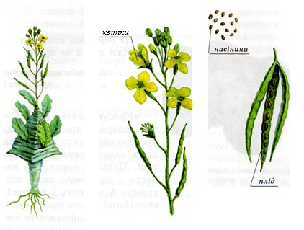

Головка починає формуватися, коли на рослині утворюється 13— 25 листків. Верхні листки не відходять від стебла, завиваються, за рахунок цього розростається верхівкова брунька. Потім головка збільшується, листки ущільнюються, і в них нагромаджуються поживні речовини. Головка в середньому складається з 70 листків. Коли головка перестає рости, в ній нагромаджується цукор. У цей час рослині не потрібно багато вологи й елементів живлення. Під час сильних дощів молоді внутрішні листки головки починають рости, головка збільшується в розмірах і тріскається. Інколи верхівкова брунька проростає і головка змінює свою форму. Такі головки непридатні для зимового зберігання.

Щоб обмежити надходження води в рослини, можна підрізати частину коренів.

Капуста — холодостійка рослина. Вона може витримувати короткочасні заморозки до 5—6° С.

Найбільш сприятлива температура для росту розсади плюс 12—15° С, для рослин у відкритому ґрунті — плюс 15—18° С.

Рослини капусти вологолюбні. Коли вологи не вистачає, ріст їх уповільнюється, деякі рослини не утворюють головки. Найбільше води потрібно в період наростання листків і утворення головки. При постійному надлишку вологи капуста також погано росте, на листках утворюються фіолетові плями, головки формуються погано.

Капуста добре росте на високородючих ґрунтах і значно збільшує врожай, коли вносяться органічні й мінеральні добрива.

Капуста може рости й давати врожаї на різних ґрунтах, але кращі ґрунти для неї — суглинисті з доброю водопровідністю.

Розрізняють скоростиглі, середньостиглі і пізньостиглі сорти капусти. Капуста скоростиглих сортів достигає влітку, середньостиглих — на початку осені, пізньостиглих — пізньої осені.

Головки скоростиглих сортів невеликі, нещільні; середньостиглих сортів — середні за величиною і щільністю; пізньостиглих сортів — щільні, великі (мал. 42). Серед пізньостиглих сортів є такі, головки яких добре зберігаються в зимовий час. Це дуже важливо для забезпечення населення свіжими овочами протягом усього року.

Капуста скоростиглих сортів використовується тільки в свіжому вигляді, а пізньостиглих і середньостиглих, крім того, йде на переробку.

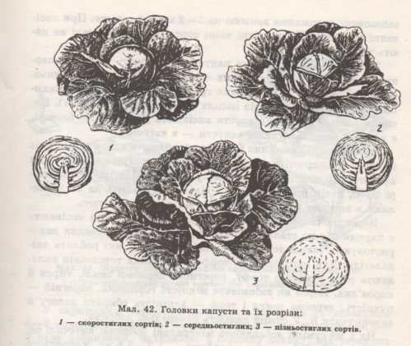

**Запитання і завдання.**

1. Чим відрізняються рослини капусти першого і другого років життя?

2. Які умови потрібні рослинам капусти у період наростання листків і утворення головки?

3. Які умови потрібні рослинам після того, як сформувалася головка?

4. Які сорти капусти вирощують ваші батьки?

Сільськогосподарська праця. 7 клас. ( 04.05.2020 – 08.05.2020 )

**Тема. Вирощування капусти.**

**Пригадайте.**

**1.Чому капусту називають дворічною рослиною?**

**2.Намалюйте рослину капусти першого і другого років життя.**

Капусту ранніх і пізніх сортів вирощують розсадою, середньостиглих сортів — іноді без розсади, висіванням насіння у відкритий ґрунт.

Використання розсади капусти дає можливість зібрати врожай високої якості в більш ранні строки. Розсаду вирощують у захищеному ґрунті, і на той час, коли встановиться стійка тепла погода, прогріється ґрунт, створяться умови для росту рослин у відкритому ґрунті, капуста вже має кілька листків. Це забезпечує одержання врожаю на 1—2 місяці раніше.

Розсаду капусти вирощують у теплих парниках або весняних плівкових теплицях, Насіння ранньої і пізньої капусти висівають у лютому — березні, а насіння середньостиглої капусти — в квітні.

За місяць до висівання насіння обробляють проти шкідників і хвороб. Найпростіший спосіб обробки — прогрівання. Насіння протягом 20 хвилин прогрівають у гарячій воді при температурі 50° С, потім його виймають і відразу опускають на 2—3 хвилини в холодну воду. Після цього насіння просушують.

Вирощуючи розсаду у невеликій кількості, насіння висівають у посівні ящики, а потім пікірують у парники . Пікіруванням називають пересаджування рослин після утворення першого справжнього листка.

У парниках і теплицях розсаду вирощують до утворення 4—5 справжніх листків. За цей час рослини підживлюють 2— З рази добривами, поливають у сонячну погоду, підтримують необхідну температуру.

Восени вносять органічні й мінеральні добрива й орють ґрунт на глибину 25—27 см.

Рано навесні, коли підсохне верхній шар ґрунту, його боронують, щоб зберегти нагромаджену за осінь і зиму вологу.

Важкі глинисті ґрунти переорюють на глибину 20 см, а решту культивують на 6—8 см. Якщо восени добрива не внесли, то перед оранкою вносять органічні і мінеральні добрива.

Перед самим висаджуванням розсади поле культивують і боронують.

Висаджувати розсаду капусти у відкритий ґрунт починають після закінчення значних заморозків: в кінці квітня — на початку травня. Висаджують капусту розсадосадильними машинами, а на невеликих ділянках — вручну. Напередодні висаджування розсаду добре поливають.

Для висаджування вручну поле попередньо маркірують і по маркерних лініях роблять лунки. Ширина міжрядь 70 см. Для ранніх сортів відстань між рослинами в ряді 35 см, для пізніх — 70 см. У лунки інколи вносять органічні добрива в суміші з мінеральними. Висаджену розсаду обов'язково поливають. Через 5—7 днів після висаджування на місцях, де розсада не прижилася, висаджують нову.

Через 15—20 днів капусту підгортають, щоб викликати утворення додаткових коренів. За літо її 2—3 рази поливають і підживлюють.

Ранню капусту збирають вибірково, З—4 рази за літо, пізню збирають відразу.

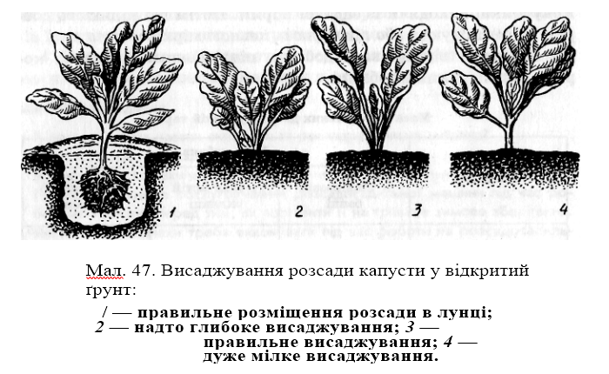

**Завдання.**

1. **Для чого вирощують розсаду капусти?**
2. **Як треба доглядати за розсадою капусти?**
3. **Коли рослини капусти висаджують у відкритий грунт?**
4. **Яка відстань має бути між рослинами?**
5. **Як доглядають за рослинами капусти?**

**Запам’ятайте приказку.**

**Капуста любить воду та гарну погоду.**